Рыжкова Карина Денисовна
^{(Фамилия Имя Отчество)}

ОСНОВНАЯ ИНФОРМАЦИЯ:
Дата рождения: | 02.04.2004 | 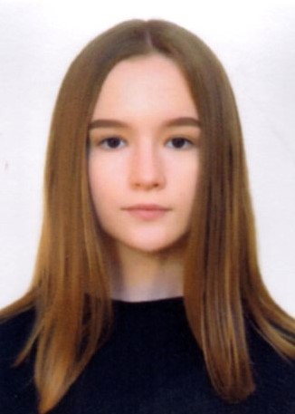
Семейное положение: | не замужем
Место жительства: | г.Хабаровск
Телефон: | 89990869022
E-mail: | ryzkovak4@gmail.com
ЦЕЛЬ: | реализовывать потенциал и развивать профессиональные компетенции в сфере социальной защиты населения.
ОБРАЗОВАНИЕ:
Период  обучения | Название  учебного  учреждения | Специальность/профессия
2019-2023 | КГА ПОУ «Хабаровский технологический колледж» | Специалист по социальной работе
ДОПОЛНИТЕЛЬНОЕ ОБРАЗОВАНИЕ:
Название пройденного курса | Название организации, проводившей курсы | Год окончания
Социальный работник | Краевое государственное автономное профессиональное образовательное учреждение «Хабаровский технологический колледж» | 2022
Кухня ландшафта | Онлайн-школа ландшафтного дизайна «Сосновка» | 2023г

Опыт работы,  Практика: | Опыт работы:  (Общество с ограниченной ответственностью «Ресторан Эхо») -нянечка в детской комнате 2022г-2023г  «.(ООО «Альбион-2002») – продавец-кассир 2022г  (Общество с ограниченной ответственностью «Ресторан Эхо») -помощник официанта 2021г  (ПАО «Вымпел-Коммуникации») -промоутер 2020г  (МБОУ СОШ #11 г.Биробиджан) -вожатый 2018-2019г  Производственная практика:  КГБУ «Хабаровский комплексный центр социального обслуживания населения»
Данные о курсовых и дипломных работах: | Курсовые работы:  МДК 01.03 Технологии социальной работы с пожилыми людьми «Приемная семья для пожилых людей: опыт, проблемы и перспективы»  МДК 04.02 Технологии социальной работы с лицами из группы риска «Развитие волонтерства в молодежной среде на примере г. Хабаровска»  ВКР «Формирование традиционных семейных ценностей через реализацию деятельности мастерской Кузница»
Профессиональные навыки: | Способность работать с документами;  Умение работать в условиях неформального общения;  Умение дать психологическую характеристику клиента;  Опыт работы со сложными клиентами;  Умение выйти на конструктивный диалог;  Умение организации социального обслуживания людей пожилого и старческого возраста;  Знание законодательной базы социальной работы;  Предоставление социальных услуг, мер социальной поддержки и государственной социальной помощи гражданам;  Умение использовать и составлять профессиональную документацию.
Дополнительные навыки: | Английский язык – базовый - разговорный;  Знание деловой переписки;  Умение работать с кассовой техникой;  Умение планировать и оптимально организовывать рабочий процесс;  Опыт личностного общения и успешных продаж;  Уверенное пользование ПК. Знание программ MS Office;  Приём и выкладка товара;  Умение находить подход к покупателю;  Поиск и обработка нужной информации в интернете;  Имеется музыкальное образование;  Навыки общения с детьми любых возвратов;  Навыки работы с грудничками;  Умение планировать и организовывать мероприятия;  Умение работать в команде
Личные качества: | Ответственная, приветливая.  Умение работать в команде, собранность, грамотная речь, стремление к росту и развитию, порядочность.  Энергичность, бдительность, внимательность, любовь к детям, дисциплинированность, устойчивость к стрессам, легко обучаемая.

